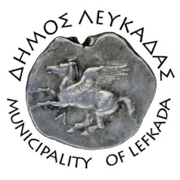

ΕΛΛΗΝΙΚΗ ΔΗΜΟΚΡΑΤΙΑ
ΔΗΜΟΣ ΛΕΥΚΑΔΑΣ
Λευκάδα, 17/3/2022
ΔΕΛΤΙΟ ΤΥΠΟΥ

Οι πολίτες της Λευκάδας ανταποκρίθηκαν άμεσα στο κάλεσμα του Δήμου για συγκέντρωση ανθρωπιστικής βοήθειας προς τον δοκιμαζόμενο λαό της Ουκρανίας. Έτσι την Πέμπτη 17/3/2022, πραγματοποιήθηκε και η δεύτερη αποστολή με τρόφιμα και φάρμακα, με φορτηγό του Δήμου Λευκάδας, προς τον Ερυθρό Σταυρό (Παράρτημα Αγρινίου), προκειμένου να σταλούν στην Οδησσό.

Ευχαριστούμε θερμά την Ιερά Μητρόπολη Λευκάδας, το Φιλόπτωχο Ταμείο, τους φορείς, τις επιχειρήσεις, καθώς και τους πολίτες για την προσφορά της ανθρωπιστικής βοήθειας. Ευχαριστούμε επίσης και τους εθελοντές που βόηθησαν στην οργάνωση και τον συντονισμό της αποστολής.

Ο Δήμος Λευκάδας παραμένει αλληλέγγυος προς τον ουκρανικό λαό, και ευελπιστεί ότι άμεσα θα επανέλθει η ειρήνη στην χώρα τους.

ΑΠΟ ΤΟΝ ΔΗΜΟ ΛΕΥΚΑΔΑΣ

